目录

一.行业背景与市场现状 2

二．项目定位 2

三．行业痛点、用户对象及核心竞争力 2

1．行业痛点 2

2．目标用户群 3

3．核心竞争力 3

（1）高精度检测： 3

（2）良好的用户体验： 3

（3）高效性能： 3

（4）数据安全与隐私保护： 4

四．盈利方式 4

五．项目横向对比 5

六．项目未来规划 6

七．项目目前情况 7

八．项目团队 7

九．财务预测与融资计划 7

# 一.行业背景与市场现状

随着信息技术的飞速发展，人工智能已经深度融入各个行业领域，为人们的生活带来便利。但是随着生成式AI的广泛应用，其带来的便利性和风险性并存。

近期，有关规范人工智能的各项法规陆续出台，例如由国家网信办等七部门联合公布的《生成式人工智能服务管理暂行办法》实施，这些说明当前社会需要逐步规范化生成式人工智能的使用。在2023年12月开展了主题为《基于成都市市民群体的有关生成式人工智能发展与管控主观愿意调研》的市场调查分析。分析发现，目前现有的AI作品监测系统发展尚不成熟，大多仅限于文案监测功能，且对中文内容的监测准确率仍有待提高。此外，系统还缺乏对图像、音频、视频等其他媒体内容的检测能力。同时，国内外检测网站的收费普遍较高，不利于中低端市场的普及和应用。

本系统的设计正是基于这样的市场需求，通过结合生成对抗网络模型和联邦学习技术，构建了一个多模态的AI参与度检测系统。这种创新设计使得系统能够全面处理文本、图像和音频三种模态的数据，有效识别和分析其中的AI参与度。同时，通过自定义模型训练以及封闭式动态学习循环可以大幅提供系统的可拓展性以及成长性。

# 二．项目定位

明甄谛听系统具有文本检测、图像检测、音频检测三大模块。文本监测中包含了智能检测、学术类检测、文学类检测。图像监测包含智能检测和情感分析。音频监测具有智能检测和声音特征。分析用户上传的文件，识别其中的AI参与度，给出反馈结果。

# 三．行业痛点、用户对象及核心竞争力

## 1．行业痛点

目前，市场上已有的AI生成作品检测系统进展相对缓慢，其主要功能局限于文案检测，并且检测准确率不高。现有的检测技术，如知网学术文献检测系统（已加入AI文本检测功能）和某些小型检测网站（主要是国外网站），在中文内容检测方面的效果并不理想。而且，现有的AIGC检测系统主要专注于学术文本，缺乏对图像、音频和视频等其他类型数据的全面检测。此外，国内检测网站的收费普遍较高，使得中低端市场（如大量本科学业论文和中学作业检测）难以承受。

## 2．目标用户群

1．各类学习软件，例如学习通、中国大学慕课等

2．各类插画艺术作品平台

3．各类音视频作品发布平台

4．学术文献平台，例如知网、笔杆网等文献检测网站

可以在网页端、PC应用程序、移动端应用进行使用，类似使用案例有用于如哔哩哔哩、抖音、腾讯视频等音视频平台可以部署进行作品的初步审查，判断其AI参与制作的程度；也可以与各类学习软件，例如学习通、中国大学慕课等多类学习软件进行后台部署，便以其进行作业AI参与度检测；或是可以用于小型报刊、小型网络媒体新闻资讯审查等。产品的核心理念是为中低端文献以及日常创作等常见领域进行初步检测，其检测对象则为AI参与程度。

## 3．核心竞争力

眀甄谛听系统应能够处理文本、图像和音频三种模态的数据，实现对这些数据中AI参与度的全面检测。系统应具备强大的数据处理能力，能够高效地识别和分析多模态数据中的关键信息。

### （1）高精度检测：

为提高检测准确率，眀甄谛听系统需要引入中文预训练模型和针对中文检测的优化。通过利用先进的自然语言处理技术和计算机视觉技术，系统应能够准确识别AI生成的内容，避免误判和漏判的情况。

### （2）良好的用户体验：

系统应具备简洁明了的操作界面和流畅的使用体验，方便用户快速上手。同时，系统应提供详细的检测报告和解读，帮助用户更好地理解检测结果。

### （3）高效性能：

眀甄谛听系统需要具备高效的处理能力，能够快速完成大量数据的检测任务。此外，系统还应具备良好的稳定性和可扩展性，以适应不断增长的数据量和用户需求。

### **（4）数据安全与隐私保护**：

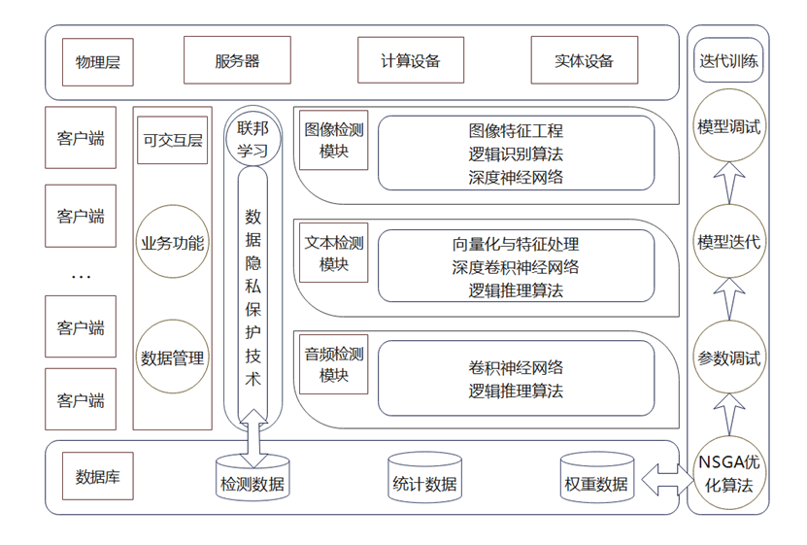为保障用户数据的安全和隐私，眀甄谛听系统应采用联邦学习技术。通过在不直接传输用户数据的情况下进行模型训练和优化，系统可以有效防止用户数据泄露和滥用。同时，系统还应采取其他安全措施，如数据加密、访问控制等，确保用户数据的安全性和完整性。

图 1项目技术架构图

# 四．盈利方式

（1）通过网页销售模式，将眀甄谛听系统作为一款独立的软件产品进行销售。我们会建立完善的销售渠道和客户服务体系，为用户提供方便快捷的购买和使用体验。同时，我们也会提供多种许可证类型，以满足不同用户的需求和预算。

（2）基于订阅的服务模式，为用户提供持续的技术支持和更新服务。用户可以通过定期支付一定的费用，获得系统的使用权和技术支持，无需担心软件版本升级和技术更新的问题。这种模式可以为用户提供更加稳定和可靠的技术支持，提高用户的满意度和忠诚度。

（3）提供定制化解决方案模式，根据用户的特殊需求和使用场景，为用户量身定制符合其需求的解决方案。我们会派遣专业的技术团队与用户进行深入沟通，了解用户的需求和痛点，然后提供相应的技术解决方案，帮助用户解决实际问题。

（4）授权模式，与其他企业或组织合作，将眀甄谛听系统的技术授权给他们使用。这种模式可以扩大我们的市场份额和影响力，同时也可以帮助其他企业和组织提高AI技术的使用效率和透明度。

# 五．项目横向对比

当前，虽然市面上已涌现出若干AI检测系统，如龙源AI检测、知网学术文献检测系统、StealthWriter及ORIGINAUTY.AI等，但这些系统大多聚焦于文案监测功能，尤其以英文内容为主。对于中文内容的监测，其准确率仍有待进一步提升。此外，这些系统普遍缺乏对图像、音频、视频等多模态数据的检测能力，使得在多模态数据的AI参与度检测方面面临较大挑战。且这些系统的收费较贵，在中低端市场上竞争不大。

目前，市场上已有的AI生成作品检测系统进展相对缓慢，其主要功能局限于文案检测，并且检测准确率不高。现有的检测技术，如知网学术文献检测系统（已加入AI文本检测功能）和某些小型检测网站（主要是国外网站），在中文内容检测方面的效果并不理想。而且，现有的AIGC检测系统主要专注于学术文本，缺乏对图像、音频和视频等其他类型数据的全面检测。此外，国内检测网站的收费普遍较高。

表1 眀甄谛听系统与其他竞品的分析

|  |  |  |  |  |
| --- | --- | --- | --- | --- |
|  | 龙源AI检测 | StealthWriter | ORIGINAUTY.AI | 知网学术文献检测系统 |
| 功能覆盖 | 中英文本检测 | 英文文本检测 | 英文文本检测 | 中英文本检测 |
| 用户体验 | 收费较贵 | 收费较贵 | 收费较贵 | 收费较贵 |
| 准确性 | 准确率高 | 准确率低 | 准确率高 | 准确率高 |
| 成本效益 | 维护成本高 | 维护成本高 | 维护成本高 | 维护成本高 |
| 可拓展性 | 可拓展性少 | 可拓展性少 | 可拓展性少 | 可拓展性少 |

# 六．项目未来规划

当前项目已经完成前后端以及服务器的部署，该系统计划以高校为第一个平台测试商用，逐步进行使用。其余推广测试用于如哔哩哔哩、抖音、腾讯视频等音视频平台可以部署进行作品的初步审查，判断其AI参与制作的程度；也可以与各类学习软件，例如学习通、中国大学慕课等多类学习软件进行后台部署，便以其进行作业AI参与度检测；或是可以用于小型报刊、小型网络媒体新闻资讯审查等。

# 七．项目目前情况

项目当前条件：

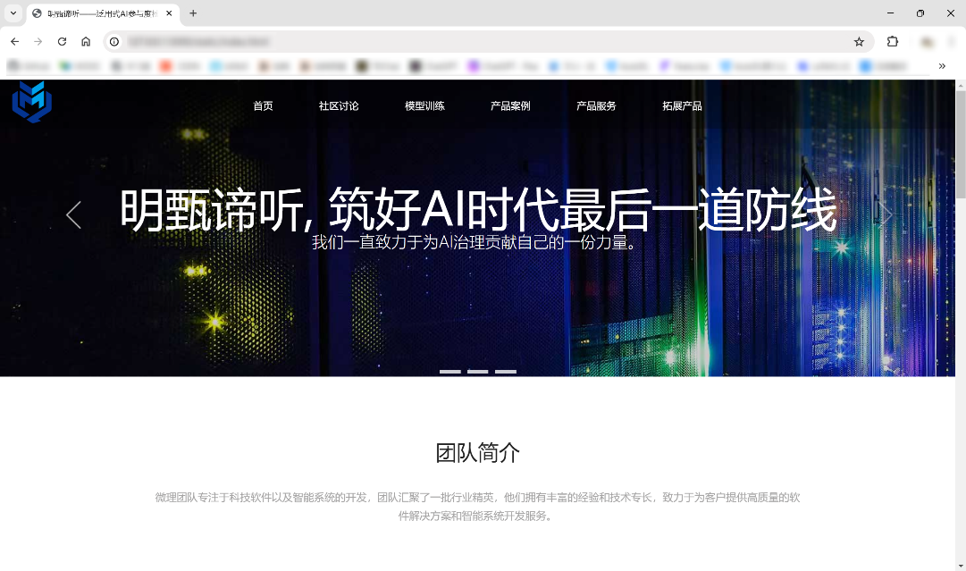

图 2系统网页端首页展示

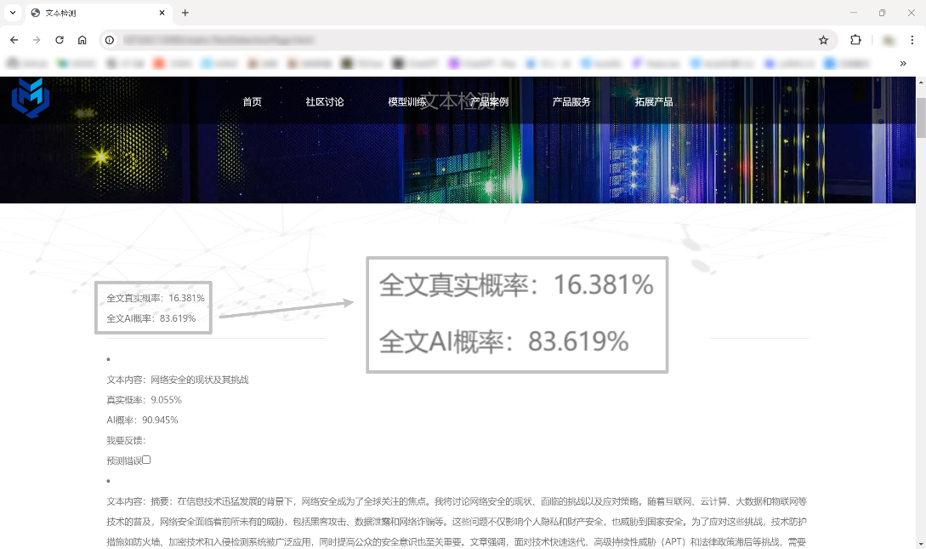

图 3某期末论文检测结果

# 八．财务预测与融资计划

1．财务预测

（1）收入预测

第一年：1.5w

第二年：5w

第三年：20w

（2）成本预测

第一年：5k

第二年：2w

第三年：6w

（3）利润预测

第一年：1w

第二年：3w

第三年：14w

2.融资计划

（1）资金需求

（2）资金使用计划